Fiche technique
Vendeurs polyvalents grands magasins
Nomenclature PCS ESE
- PCS ESE 553b : Vendeurs polyvalents des grands magasins.
Nombre de TH employés sur des emplois ECAP (2017)
- 1299
Convention collective
- Convention collective nationale des grands magasins et des magasins populaires (IDCC 2156)
Conditions particulières d’accès à l’emploi
- Pas de réglementation particulière

Description de l’activité
- Salariés chargés de la vente dans les grands magasins. Ils peuvent assurer des opérations administratives simples se rapportant à ces travaux. Cette rubrique est exclusivement réservée aux personnels classés " employés " dans les conventions collectives des grands magasins et n'ayant pu être classés ailleurs.
- Classification CCN :
  - Employé niveau II (Emplois repères : vendeur (euse), caissier(ière) : niveau 1er cycle de l'enseignement technique (CAP, BEP) ou équivalent en expérience professionnelle éventuellement validé) : exécution de tâches simples mais diverses. travail à effectuer défini par des instructions précises et détaillées
  - Maitrise niveau V (Emplois repères : responsable de vente, gestionnaire de produits niveau d'études supérieures de type bac + 2, en rapport avec l'emploi, ou équivalent en expérience professionnelle éventuellement validé) : organisation et animation d'équipes, initiation du personnel aux procédures et méthodes à appliquer ; nécessite des capacités d'organisation
- Référentiel d’emploi : L’employé(e) de vente polyvalent(e) en magasin » assure au quotidien les différentes fonctions suivantes: Réassortiment des rayons, passation de commandes, étiquetage et balisage rayon, facing, construction d’une tête de gondole, techniques de merchandising, nettoyage et entretien des rayonnages, animation commerciale, mais également mise en place d'animations en relation avec des fournisseurs, vente et conseils auprès de la clientèle, encaissement des produits en caisse.
Homme ou une femme « ressource » au contact direct avec la clientèle, assure un lien privilégié avec les clients du magasin. Dans la place stratégique qu’il occupe, il est un maillon indispensable dans la fidélisation de la clientèle d’un magasin. Par sa présence régulière sur la surface de vente, il rassure et fidélise la clientèle et développe l’activité du magasin. Ce poste peut évoluer à moyen terme vers une fonction d’adjoint de rayon et à terme responsable de rayon ou de secteur, suivant la taille du magasin dans lequel il évolue.
- Capacités attestées : Aménager des rayons et des linéaires, mise en oeuvre de politiques commerciales (conformité de présentations des produits et des services) , identifie les emplacements des produits à partir des plans de masses, range les produits sur des étalages et des rayons, gestion de produits de rayons, contrôle de disponibilités des produits sur les points de vente, vérification de l’état des produits et des marchandises, contrôle d’affichages d’informations réglementaires et de prix, gérer des stocks de marchandises, rangement et entreposage de marchandises, des stocks dans les réserves, inventaires des rayons et des magasins, accueillir et orienter les clients, analyse de tableaux de bords, recense des demandes de clients sur des produits spécifiques et proposer de nouveaux référencements, etc.
Caractéristiques et exigences particulières de l’activité
- Polyvalence/ multiplicité des tâches
- Point d’attention : A ce jour, les vendeurs du commerce de détail spécialisé ainsi que les vendeurs de la grande distribution ne figurent pas sur la liste des ECAP
Principaux risques professionnels (contraintes, nuisances)
- Lumière artificielle (fatigue visuelle)
- Circulation (sol encombré, chutes d’objet), changements de niveaux
- Posture contraignantes (mise en rayon)
- Contact avec le public
Prévention (recommandations, guides…)
Prévenir le mal de dos dans le secteur du commerce | 2018 | http://www.inrs.fr/media.html?refINRS=ED%206320
Prévention des risques professionnels dans le commerce de détail non alimentaire. TF 252 | 2018 | http://www.rst-sante-travail.fr/rst/pages-article/ArticleRST.html?ref=RST.TF%20252
Commerces de détail non alimentaires. La santé de votre entreprise passe par celle de vos salariés. | 2016 | http://www.inrs.fr/media.html?refINRS=ED%206259
Commerces de détail non alimentaires. Solutions de prévention incontournables. ED 6264 à ED 6269 | 2016 | http://www.inrs.fr/media.html?refINRS=ED%206264
 | 2016 | http://www.inrs.fr/media.html?refINRS=ED%206265
 | 2016 | http://www.inrs.fr/media.html?refINRS=ED%206266
 | 2016 | http://www.inrs.fr/media.html?refINRS=ED%206267
 | 2016 | http://www.inrs.fr/media.html?refINRS=ED%206268
 | 2016 | http://www.inrs.fr/media.html?refINRS=ED%206269
Des risques professionnels contrastés selon les métiers : enquête SUMER 2010 | 2014 | http://www.inrs.fr/media.html?refINRS=TF%20224
SUMER. Les risques professionnels en 2010 : de fortes différences d'exposition selon les secteurs | 2013 | http://www.inrs.fr/media.html?refINRS=TF%20207
Les accidents du tertiaire. Des risques très divers pour une même activité de services. | 2012 | http://www.inrs.fr/media.html?refINRS=ND%202361
Dossier. Grande distribution. La prévention à tous les rayons. Voir TS, n° 695, mai 2009 | 2009 | Document disponible auprès de l'INRS
Etat de santé des salariés de la grande distribution : Epigrandis, une étude descriptive dans le département du Rhône. TF 111 | 2002 | http://www.rst-sante-travail.fr/rst/pages-article/ArticleRST.html?ref=RST.TF%20111
- Fiche médicoprofessionnelle employé libre service fmpcisme.org
Aménagements envisageables (en fonction du handicap/faisabilité…)
- Moteur :
- Sensoriel :
- Mental :
- Psychique :

Ex : Chez Walgreens, première chaine de drugstores américaine, les concepteurs ont intégré des postes de travail flexibles, qui peuvent être adaptés à la taille du travailleur, et des écrans d’ordinateurs tactiles avec des icones et des signes de grand format et faciles à lire. Ces modifications ont permis à tous les employés, handicapés ou non, de travailler plus facilement, ce qui a amélioré l’efficacité de la production de plus de 20% par rapport aux autres centres de distribution de Walgreens (source OIT)

Synthèse
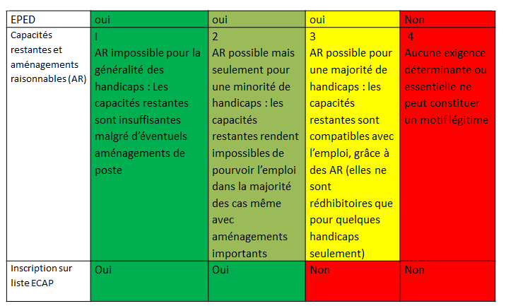

Cf. grille de classification de la convention collective
Source : Répertoire National des Certifications Professionnelles (RNCP) 18121
Sont ici recensées les principales actions de prévention pertinentes pour ce domaine d’activité, au-delà donc de celles qui viseraient spécifiquement une prévention adaptée aux salariés handicapés
Partie à compléter et à joindre par les répondants au formulaire de réponse adressé au secrétariat d’Etat chargé des Personnes handicapées

